## 抛体运动的规律

## 知识点：抛体运动的规律

一、平抛运动的速度

以速度*v*0沿水平方向抛出一物体，以抛出点为原点，建立如图所示的平面直角坐标系.

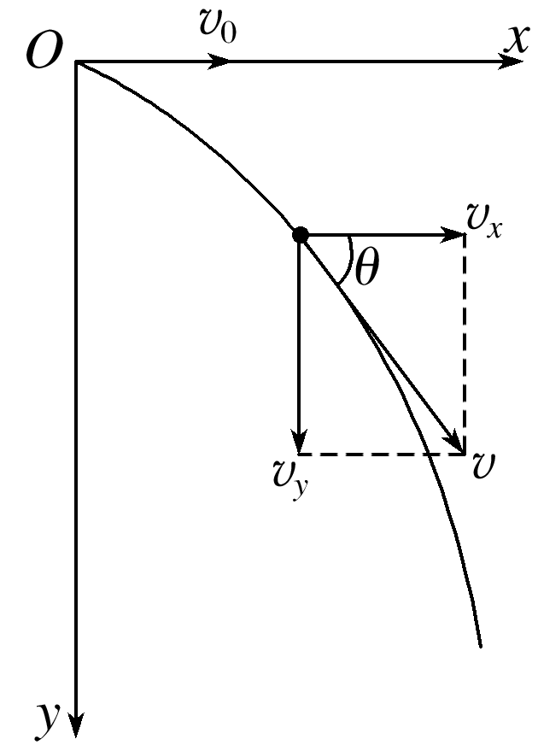

图

(1)水平方向：不受力，加速度是0，水平方向为匀速直线运动，*vx*＝*v*0.

(2)竖直方向：只受重力，由牛顿第二定律得到：*mg*＝*ma*.所以*a*＝*g*；竖直方向的初速度为0，所以竖直方向为自由落体运动，*vy*＝*gt*.

(3)合速度

大小：*v*＝＝()；

方向：tan *θ*＝＝(*θ*是*v*与水平方向的夹角).

二、平抛运动的位移与轨迹

1.水平位移：*x*＝*v*0*t*①

2.竖直位移：*y*＝*gt*2②

3.轨迹方程：由①②两式消去时间*t*，可得平抛运动的轨迹方程为*y*＝*x*2，由此可知平抛运动的轨迹是一条抛物线.

三、一般的抛体运动

物体被抛出时的速度*v*0沿斜上方或斜下方时，物体做斜抛运动(设*v*0与水平方向夹角为*θ*).

(1)水平方向：物体做匀速直线运动，初速度*v*0*x*＝*v*0cos *θ*.

(2)竖直方向：物体做竖直上抛或竖直下抛运动，初速度*vy*0＝*v*0sin *θ*.如图所示.

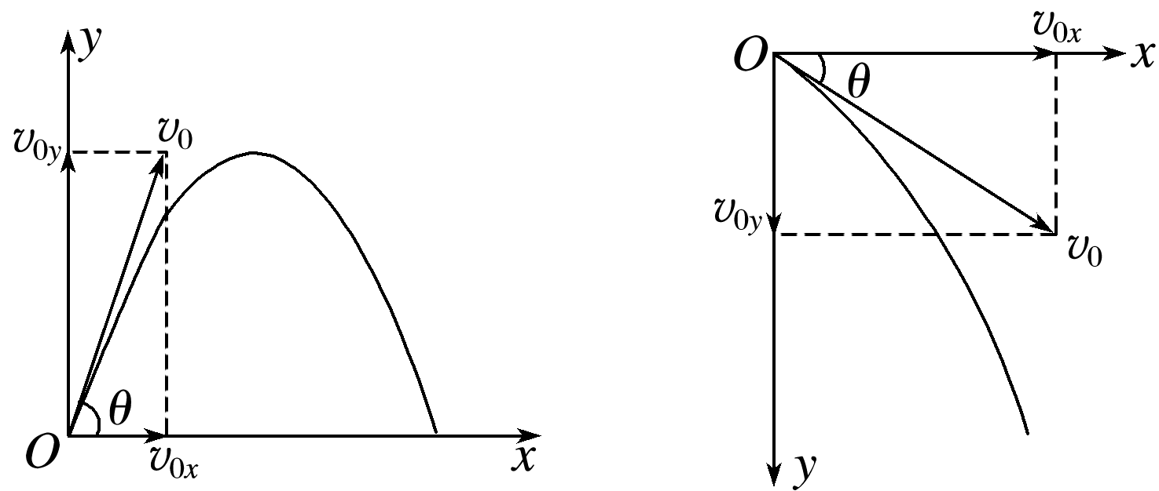

图

## 技巧点拨

一、对平抛运动的理解

1.平抛运动的特点

(1)做平抛运动的物体水平方向不受力，做匀速直线运动；竖直方向只受重力，做自由落体运动；其合运动为匀变速曲线运动，其轨迹为抛物线.

(2)平抛运动的速度方向沿轨迹的切线方向，速度大小、方向不断变化.

2.平抛运动的速度变化

如图所示，由Δ*v*＝*g*Δ*t*知，任意两个相等的时间间隔内速度的变化量相同，方向竖直向下.

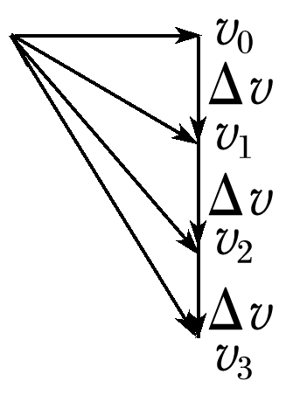

图

二、平抛运动规律的应用

1.平抛运动的研究方法

(1)把平抛运动分解为水平方向上的匀速直线运动和竖直方向上的自由落体运动.

(2)分别运用两个分运动的运动规律去求分速度、分位移等，再合成得到平抛运动的速度、位移等.

2.平抛运动的规律

(1)平抛运动的时间：*t*＝，只由高度决定，与初速度无关.

(2)水平位移(射程)：*x*＝*v*0*t*＝*v*0，由初速度和高度共同决定.

(3)落地速度：*v*＝＝，与水平方向的夹角为*θ*，tan *θ*＝＝，落地速度由初速度和高度共同决定.

3.平抛运动的推论

(1)做平抛运动的物体在某时刻，其速度方向与水平方向的夹角为*θ*，位移方向与水平方向的夹角为*α*，则有tan *θ*＝2tan *α*.

证明：如图所示，tan *θ*＝＝

tan *α*＝＝＝

所以tan *θ*＝2tan *α*.

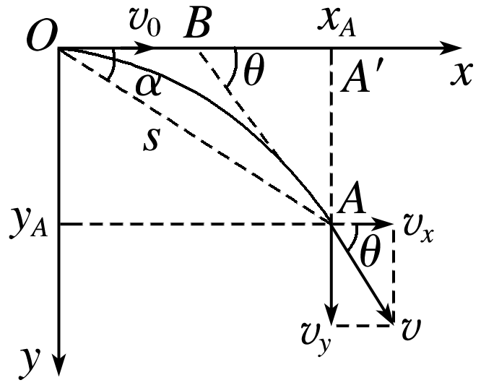

图

(2)做平抛运动的物体在任意时刻的速度的反向延长线一定通过此时水平位移的中点.

证明：*xA*＝*v*0*t*，*yA*＝*gt*2，*vy*＝*gt*，

又tan *θ*＝＝，解得*xA*′*B*＝＝.

1. 平抛运动的临界问题

分析平抛运动中的临界问题时一般运用极限分析的方法，即把要求的物理量设定为极大或极小，让临界问题突显出来，找出满足临界状态的条件

四、斜抛运动

1.斜抛运动的规律

(1)斜抛运动的性质：斜抛运动是加速度恒为重力加速度*g*的匀变速曲线运动，轨迹是抛物线.

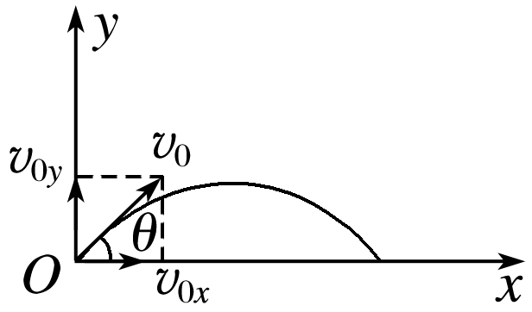

图

(2)斜抛运动的基本规律(以斜上抛为例说明，如图所示)

①水平方向：*v*0*x*＝*v*0cos *θ*，*F*合*x*＝0.

②竖直方向：*v*0*y*＝*v*0sin *θ*，*F*合*y*＝*mg*.

(3)斜上抛运动可以看成水平方向的匀速直线运动和竖直方向的竖直上抛运动的合运动.

①速度公式：*vx*＝*v*0*x*＝*v*0cos *θ*

*vy*＝*v*0*y*－*gt*＝*v*0sin *θ*－*gt*

②位移公式：*x*＝*v*0cos *θ*·*t*

*y*＝*v*0sin *θ*·*t*－*gt*2

2.斜抛运动的对称性

(1)时间对称：相对于轨迹最高点，两侧对称的上升时间等于下降时间.

(2)速度对称：相对于轨迹最高点，两侧对称的两点速度大小相等.

(3)轨迹对称：斜抛运动的轨迹相对于过最高点的竖直线对称.

## 例题精练

1．（鼓楼区校级期中）如图所示，x轴在水平地面内，y轴沿竖直方向。图中画出了从y轴上沿x轴正向抛出的三个小球a、b和c的运动轨迹，其中b和c是从同一点抛出的。不计空气阻力，则（　　）

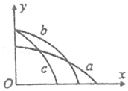

A．a的飞行时间比b的长 B．b速度变化量比c的大

C．a的水平初速度比b的大 D．b的水平初速度比c的小

2．（香坊区校级三模）在水平面上M点的正上方0.4m高度处，将A球以初速度v1＝2m/s水平向右抛出，在M点右侧地面上N点处，将B球以初速度v2＝菁优网-jyeoom/s斜向左上方45°角抛出A球、B球水平距离为0.8m，不计空气阻力，以下说法正确的是（　　）

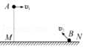

A．若两球同时抛出，经过0.1s后相遇

B．若两球同时抛出，相遇时速度变化量相等

C．若两球同时抛出，相遇时水平位移相同

D．若两球分别抛出并未相遇，落地后不反弹，则两球在空中运动时间相等

## 随堂练习

1．（宝鸡模拟）如图所示，一跳台滑雪运动员以6m/s的初速度从倾角为30°的斜坡顶端水平滑出。不计空气阻力，重力加速度g＝10m/s2。则运动员再次落到斜面上时，其落点与坡顶的高度差为（　　）

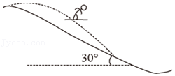

A．2.4m B．3.6m C．4.8m D．5.4m

2．（辽宁模拟）如图所示，P、Q两点在同一竖直线上，它们离地高度分别是4m、2m，在P点以速度v1＝菁优网-jyeoom/s水平抛出一小球，在Q点以速度v2水平抛出另一小球，已知两球做平抛运动的位移大小相等，重力加速度g取10m/s2，则v2大小为（　　）

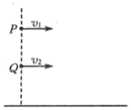

A．6m/s B．4m/s C．菁优网-jyeoom/s D．2m/s

3．（泰安模拟）如图所示，两小球从高度相同的A、B两点同时以相同的速率水平抛出，经过时间t在空中相遇。若其他情况不变，仅将从A点抛出的小球速度变为原来的k（k＞1）倍，不计空气阻力，则两球从抛出到相遇经过的时间为（　　）

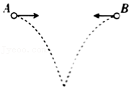

A．菁优网-jyeoo B．菁优网-jyeoo C．菁优网-jyeoo D．菁优网-jyeoo

4．（浙江模拟）在一斜面顶端，将甲、乙两个小球分别以v和2v的速度沿同一方向水平抛出，两球都落在该斜面上。甲球落至斜面时与乙球落至斜面时相比较（　　）

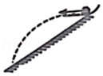

A．速度方向不同 B．下落高度为1：2

C．速率之比为1：2 D．水平距离之比为1：2

# 综合练习

**一．选择题（共15小题）**

1．（濠江区校级模拟）水车是中国古代常用的一种农用工具，水车的简易模型如图所示，水流自水平的水管流出，水流轨迹与水车的边缘相切，使轮子连续转动，水到达轮子边缘时的速度与轮子边缘的线速度近似认为相同，切点对应的半径与水平方向成37°角。若水管出水口水流的流速v0＝6m/s，不计空气阻力，取重力加速度大小g＝10m/s2，sin37°＝0.6，cos37°＝0.8，下列说法正确的是（　　）

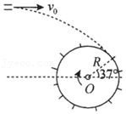

A．水流从水管流出到与水车的边缘相切，经过了0.6s

B．水流从水管流出到与水车的边缘相切，下落了5m

C．轮子边缘的线速度大小为10m/s

D．水流与水车的边缘相切时，速度大小为8m/s

2．（杭州期末）在我国沿海地区多地的公园内设置有许多直饮水台，以避免塑料水瓶、一次性水杯造成的环境污染。如图，是某游客正在使用直饮水台喝水的情景。图中，A、B、C、D为水流末段的四个水滴。其中水滴D与出水口距离为d，高度相同，水流最高处与出水口高度差为h，忽略空气影响，则（　　）

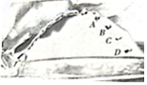

A．水滴A与水滴B速度变化快慢相同

B．水滴D的加速度比水滴C的加速度大

C．水滴D的速度与出水口的水流速度相同

D．水滴D的水平速度大小等于菁优网-jyeoo

3．（蒲江县校级月考）如图所示，一斜面放在水平地面上，A、B两个质点以相同的水平速度v0抛出，A在竖直平面内运动，落地点为P1，B沿光滑斜面运动，落地点为P2，不计阻力，在落地之前运动的全过程中，下列关系的判断正确的是（　　）

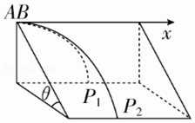

A．A与B的加速度大小之比为sinθ：1

B．A与B的运动时间之比为1：sinθ

C．A与B的在x轴方向位移大小之比为sinθ：1

D．A与B的水平位移大小之比为sinθ：1

4．（清城区校级模拟）如图，滑雪运动员从高度h的A静止滑下，到达B点后水平飞出，落到足够长的斜坡滑道C点，已知O点在B点正下方，OC＝CD，不计全程的摩擦力和空气阻力；若运动员从高度4h处由静止开始滑下，则运动员（　　）

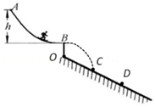

A．可能落到CD之间

B．落到斜面瞬间的速度大小可能不变

C．落到斜面瞬间的速度方向可能不变

D．在空中运动的时间一定小于原来的两倍

5．（厦门三模）2020年3月，首批援鄂医疗队返程，为向飞机上的医护人员致以崇高的敬意，福建等地在机场举行隆重的“过水门”仪式，寓意为“接风洗尘”。如图所示，两条水柱从两辆大型消防车的同一高度斜向上对称射出，上升的最大高度为20m，且恰好在最高点相遇。不计空气阻力和水柱间的相互影响，重力加速度g＝10m/s2，则水射出后升高前5m所用的时间是（　　）

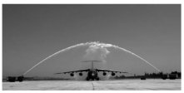

A．（2﹣菁优网-jyeoo）s B．（菁优网-jyeoo﹣1）s C．1s D．2s

6．（鼓楼区校级期中）如图所示，从足够高的A、B两点先后平抛两个小球，之后两球在空中的C点相碰，测得从A、B两点平抛出的小球在C点时速度与水平方向的夹角分别为60°、30°。已知A、B两点在同一竖直线上，C点到A、B点的水平距离为d，重力加速度为g，不计空气阻力，则A、B两点间的竖直距离为（　　）

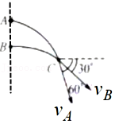

A．菁优网-jyeoo B．菁优网-jyeoo C．菁优网-jyeoo D．菁优网-jyeoo

7．（滨州二模）如图所示，O点为正四面体OABC的顶点，ABC处在水平面上，D点为AB边的中点。在O点沿不同方向水平抛出两个小球，甲球恰好落在A点，乙球恰好落在D点，空气阻力不计。则甲球和乙球平抛初速度大小的比为（　　）

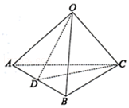

A．2：1 B．3：1 C．3：2 D．72：1

8．（荔湾区校级月考）如图所示，小朋友在玩一种运动中投掷的游戏，目的是在运动中将手中的球投进离地面一定高度的吊环，他在车上和车一起以2m/s的速度向吊环运动，当他在高吊环的水平距离为2m时将球相对于自己竖直上抛，球刚好沿水平方向进入吊环，小朋友抛球时手离吊环的高度为（g取10m/s2）（　　）

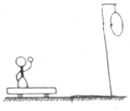

A．4m B．5m C．10m D．菁优网-jyeoom

9．（荔湾区校级月考）图示为与地面成一定角度的喷泉喷出的水，不计空气阻力，则下列说法正确的是（　　）

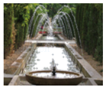

A．水做的是匀变速曲线运动

B．水在最高点时的速度为0

C．水在运动过程中受到的合力方向总与其速度方向垂直

D．水在向上运动过程与在向下运动过程经过同一高度时的速度一定相同

10．（河西区校级月考）跳台滑雪是一项勇敢者游戏。运动员穿专用滑雪板在滑雪道上获得一定速度后从跳台飞出，在空中飞行一段时间后着陆。现有某运动员从跳台O处水平方向飞出，在斜坡A处着陆，如图所示，测得OA两点间的距离是75m，斜坡与水平面的夹角为θ＝37°，忽略空气阻力，g取10m/s2。已知sin37°＝0.6，cos37°＝0.8，由题意可得（　　）

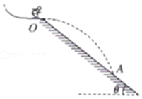

A．运动员在空中飞行过程中，相同时间内的速度变化量不同

B．运动员的初速度为15m/s

C．运动员着陆速度的方向与水平方向成37°

D．运动员在空中距斜坡的最远距离为9m

11．（湖北模拟）将一小球从足够高处以一定的初速度水平抛出，不计空气阻力，飞行过程中，小球的加速度为a、速度为v、重力做功为W、速度与水平方向的夹角为θ，下列关于这些物理量与时间的图象正确的是（　　）

A．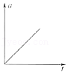 B．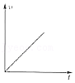

C．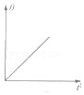 D．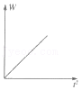

12．（辽宁模拟）如图所示，在同一竖直平面内，倾角θ＝37°的斜滑道AB与水平滑道BC平滑衔接，可视为质点的运动员踩着滑雪板从A点以速度v0＝20m/s沿水平方向飞出，恰好落到B处后顺势屈腿缓冲，他垂直于水平面的分速度迅速减小为零，滑雪板和水平面间的动摩擦因数为μ＝0.02，不计空气阻力，sin37°＝0.6，cos37°＝0.8，g取10m/s2.则运动员在空中飞行的时间和在水平长直滑道上运动的最大距离分别为（　　）

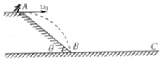

A．3s；500m B．3s；1000m C．6s；500m D．6s；1000m

13．（济宁二模）某战士进行投弹训练，他选择了如图所示的地形，ABC为一倾角为30°的斜面，底边BC长为L，CDE是半径为R的四分之一圆弧，在C点与水平面相切，该战士在A点将手榴弹以初速度v0水平抛出，手榴弹刚好落在C点，当他在A点将手榴弹以初速度2v0水平抛出时，手榴弹落在圆弧上的D点。则下列说法中正确的是（　　）

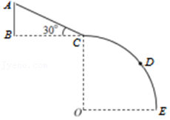

A．手榴弹落在C点时速度方向与水平方向的夹角为60°

B．圆弧半径R一定大于L

C．手榴弹落在D点时速度方向与水平方向的夹角一定大于手榴弹落在C点时的夹角

D．如果手榴弹水平抛出时的速度大小合适，手榴弹可能正好落到E点

14．（临朐县校级月考）如图所示，小明同学将一枚飞镖从高于靶心的位置A点水平投向竖直悬挂的靶盘，结果飞镖打在靶心的正下方。已知飞镖的质量为m，抛出时的初速度为v，A点与靶心的竖直高度为h，与靶盘的水平距离为x，若仅改变上述中的一个物理量，不计飞镖运动过程中所受的空气阻力，能使飞镖命中靶心的是（　　）

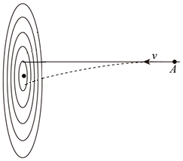

A．减小h B．增大m C．减小v D．减小x

15．（花山区校级月考）如图所示，小球1从O点的正上方离地h高处的P点以v1的速度水平抛出，同时在O点右方地面上S点以速度v2斜向左上方斜抛一小球2，两小球恰在O、S连线的中点正上方相遇。若不计空气阻力，则两小球抛出后至相遇过程中，下列说法正确的是（　　）

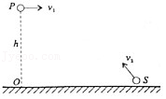

A．斜抛球水平速度分量比平抛球水平速度分量小

B．两小球相遇点一定在距离地面菁优网-jyeooh高度处

C．两小球相遇时，小球2恰好到达其运动轨迹的最高点

D．两小球初速度大小关系为v1＜v2

**二．多选题（共15小题）**

16．（广东模拟）冬奥会跳台滑雪比赛，简化模型如图所示，一运动员穿着专用滑雪板，在助滑道上获得高速后从A点以速度v0水平飞出，在空中飞行一段距离后，在山坡上B点着陆。若不考虑空气阻力，下列关于运动员的说法正确的是（　　）

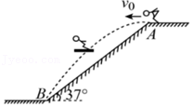

A．空中飞行时间与v0无关

B．初速度v0大小改变时，落到坡面上的速度方向不变

C．落点B跟A点的水平距离与v0成正比

D．飞行过程肯定有一个时刻速度方向与坡平行

17．（宁德期中）如图所示，一个倾角为37°的斜面固定在水平面上，在斜面底端正上方的O点将一小球以速度v0＝3m/s水平抛出，经过一段时间后，小球垂直斜面打在P点处（小球可视为质点，不计空气阻力，取重力加速度g＝10m/s2，sin37°＝0.6，cos37°＝0.8），则（　　）

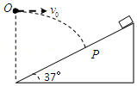

A．小球击中斜面时的速度大小为4m/s

B．小球击中斜面时的速度大小为5m/s

C．小球做平抛运动的水平位移是1.6m

D．小球做平抛运动的竖直位移是0.8m

18．（荔湾区校级月考）如图，设可视为质点的滑雪运动员，从倾角为θ的足够长斜坡顶端P处，以初速度v0水平飞出做平抛运动，最后又落到斜坡上A点处，A、P间水平距离为sx，在空中运动时间为t，改变初速度v0的大小，sx和t都随之改变，关于sx、t与v0的关系，下列说法中正确的是（　　）

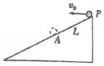

A．sx与v菁优网-jyeoo成正比 B．sx与v0成正比

C．t与v菁优网-jyeoo正比 D．t与v0成正比

19．（番禺区校级月考）如图，质量为m的运动员从高为h的A点由静止滑下，到达B点时以速度v0水平飞出，经过一段时间后落到倾角为θ的长直滑道上C点，重力加速度大小为g不计空气阻力，则运动员（　　）

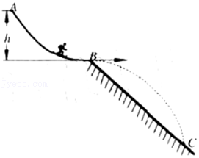

A．落到斜面上C点时的速度vC＝菁优网-jyeoo

B．在空中平抛运动的时间t＝菁优网-jyeootanθ

C．从B点经t＝菁优网-jyeootanθ时，与斜面垂直距离最大

D．落到斜面上C点时的水平位移为x＝菁优网-jyeoo

20．（蒲江县校级月考）在水平地面正上方某处将三个相同的小球以相同的速率抛出，其中小球a沿水平方向抛出，b竖直向上抛出、c竖直向下抛出，不计空气阻力，下列说法正确的是（　　）

A．小球c落地速度最大

B．三个小球落地速度大小相同

C．小球b飞行的时间最长

D．三个小球飞行的时间相同

21．（荔湾区校级月考）如图所示，完全相同的三个小球a、b、c从距离地面同一高度处以等大的初速度同时开始运动，分别做平抛、竖直上抛和斜抛运动，忽略空气阻力，以下说法正确的是（　　）

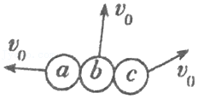

A．三个小球不同时落地

B．b、c所能达到的最大高度相同

C．落地之前，三个小球在任意相等时间内速度的增量不相同

D．落地之前，三个小球在任意相等时间内速度的增量相同

22．半径为R＝1m的水平圆盘绕过圆心O的竖直轴匀速转动，A为圆盘边缘上一点，在O点的正上方将一个可视为质点的小球以4m/s的速度水平抛出，半径OA方向恰好与该初速度的方向相同，如图所示。若小球与圆盘只碰一次，且落在A点，则圆盘转动的角速度大小可能是（　　）

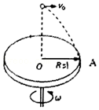

A．8πrad/s B．12πrad/s C．16πrad/s D．20πrad/s

23．（扶余市月考）如图，不计空气阻力，从O点水平抛出的小球抵达光滑斜面上端P处时，速度方向恰好沿着斜面方向，然后紧贴斜面PQ做匀加速直线运动，下列说法正确的是（　　）

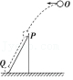

A．撤去斜面，小球仍从O点以相同速度水平抛出，落地水平方向位移将变小

B．撤去斜面，小球仍从O点以相同速度水平抛出，落地时间将变短

C．撤去斜面，小球仍从O点以相同速度水平抛出，落地时间将变大

D．小球在斜面运动的过程中地面对斜面的支持力大于小球和斜面的总重力

24．（郑州三模）2022年冬奥会将在北京举行，其中跳台滑雪项目是一项勇敢者的运动。如图所示为某跳台滑雪运动员从助滑道滑下，然后从跳台a处沿水平方向飞出，在斜坡b处着陆的示意图，其中Ek﹣t图像是运动员从a到b飞行时的动能随飞行时间变化的关系图像，不计空气阻力的作用，重力加速度g取10m/s2，则下列说法中正确的是（　　）

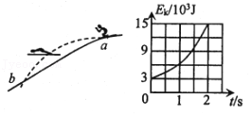

A．运动员在a处的速度大小为20m/s

B．斜坡的倾角为30°

C．运动员运动到b处时，重力的瞬时功率为1.2×104W

D．t＝1s时，运动员在空中离坡面的距离最大

25．（昭通月考）如图所示，两个物体以相同大小的初始速度从O点同时分别向x轴正负方向水平抛出，它们的轨迹恰好是抛物线方程y＝kx2（曲率半径：在曲线上一点附近与之重合的圆弧的最大半径），则以下说法正确的是（　　）

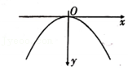

A．初始速度为菁优网-jyeoo B．初始速度为菁优网-jyeoo

C．O点的曲率半径为菁优网-jyeoo D．O点的曲率半径为2k

26．（香洲区校级期中）如图所示，某次训练中，一运动员将排球从A点水平击出，球击中D点；另一运动员将该排球从位于A点正下方的B点斜向上击出，最高点为C，球也击中D点。已知B、D等高，A、C等高，不计空气阻力。下列说法正确的是（　　）

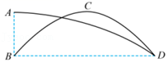

A．两过程中，排球的飞行时间相等

B．两过程中，排球的初速度大小一定相等

C．前一个过程中，排球击中D点时的速度较大

D．两过程中，击中D点时重力做功的瞬时功率相等

27．（历城区校级模拟）两小球A、B分别从同一竖直线上M、N两点同时抛出，A球做平抛运动，B球做斜上抛运动，两球恰好在P点相遇，且相遇时小球B的速度方向水平，忽略空气阻力。下列说法正确的是（　　）

A．两球具有同样大小的初速度

B．两球具有同样大小的水平速度

C．两球相遇点与M、N中点在同一水平面上

D．两球相遇时速度大小相等

28．（温州期中）利用如图所示的实验装置探究平抛运动竖直分运动的特点。当小锤打击弹性金属片，A球水平抛出，同时B球被松开自由下落。关于该实验，下列说法正确的有（　　）

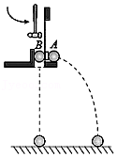

A．同学应该用眼睛仔细“看”两小球是否同时落地

B．同学应该用耳朵仔细“听”两小球是否同时落地

C．实验现象说明平抛运动在水平方向上是匀速直线运动

D．实验现象说明平抛运动在竖直方向上是自由落体运动

29．（蚌埠模拟）2020年12月8日，中、尼两国共同宣布珠峰最新高程为8848.86米。若在海拔H处的珠峰上和地面上分别以v1、v2水平抛出一物体均恰好不落回地面，并测得海拔H处的重力加速度为地面上重力加速度的k倍，地球可视为半径为R、质量均匀的球体，则下列各式正确的是（　　）

A．菁优网-jyeoo＝菁优网-jyeoo B．菁优网-jyeoo＝菁优网-jyeoo

C．（菁优网-jyeoo）2＝菁优网-jyeoo D．（菁优网-jyeoo）2＝k

30．（黄埔区校级月考）如图，半径R＝0.45m圆形管道固定在水平面上，管口直径很小。在内管壁的最低点连接着一个斜面，斜面倾角为θ＝37°。直径略小于管口直径的小球A，以一定的水平速度进入管道，从管道的最高点飞出后做平抛运动，经过0.2s后刚好垂直落在斜面上。已知小球质量为m＝1kg，重力加速度g取10m/s2，不计空气阻力，下列说法正确的是（　　）

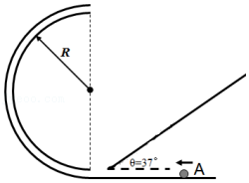

A．小球从管道最高点飞出时的速度为1.5m/s

B．小球在管道最高点受到的弹力大小为5N，方向竖直向上

C．小球在斜面上的落点与圆心等高

D．小球做平抛运动的竖直位移与水平位移之比为2：3

**三．填空题（共10小题）**

31．（漳州二模）如图，一篮球以某一水平速度碰撞篮板后水平弹回，速率变为原来的k倍（k＜1），弹回后篮球的中心恰好经过篮筐的中心。已知篮球的半径为r，篮筐中心距篮板的水平距离为L，碰撞点与篮筐中心的高度差为h，不计空气阻力及球的旋转，重力加速度为g，则篮球刚碰撞篮板时的水平速度v0＝　 　；若篮球气压不足，导致k减小，在v0不变的情况下，要使篮球中心仍能经过篮筐中心，应使碰撞点更　 　（填“高”或“低”）一些。

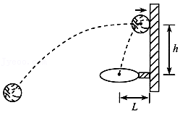

32．（尚义县校级期中）如图，以10m/s的水平速度抛出的物体，飞行一段时间后垂直撞在倾角为θ＝30°的斜面上，空气阻力不计，物体飞行的时为　 　。

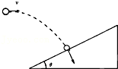

33．（内江期末）如图所示，A、B两小球从相同高度同时水平抛出（不计空气阻力），经过时间t在空中相遇，下落的高度为h。若两球抛出的初速度都变为原来的2倍，那么，A、B两球从抛出到相遇经过的时间为　 　，下落的高度为　 　。

菁优网：http://www.jyeoo.com

34．（蚌埠期末）如图所示，光滑半圆形轨道BC竖直固定在水平地面AB上，AB与半圆轨道在B处相切，BC为直径。小物块（可视为质点）以某一速度从A向B运动，经过半圆轨道最高点C时与轨道恰好无弹力，并从C点水平飞出后刚好落到A点。已知物块与地面AB之间的动摩擦因数μ＝0.25，半圆轨道半径为R，重力加速度为g，则物块从A点出发时的速度大小为　 　。

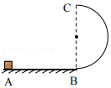

35．（蚌埠期末）如图所示，等腰直角三角形ABC为固定斜面的竖直截面，将小球自A点正上方某处由静止释放，小球与斜面发生无能量损失的碰撞后水平弹出，并恰好落到B点。已知AC＝h，重力加速度为g，则P、A之间的高度差为　 　。

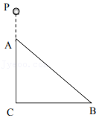

36．（宝坻区校级月考）将质量为1kg的物体以3m/s的速度水平抛出，当物体的速度为5m/s时，其重力的瞬时功率为　 　。

37．（涪城区校级期中）如图所示，P是水平地面上的一点，A、B、C在同一条竖直线上，且AB＝BC，从A、B两点分别水平抛出一个物体，这两个物体都落在水平地面上的P点。则两个物体在空中运动的时间之比tA：tB＝　 　，抛出时的速度大小之比vA：vB＝　 　。

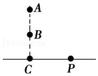

38．（秦都区校级月考）斜抛运动的飞行时间t＝　 　。

39．（建瓯市校级月考）如图，水平桌面与地面的竖直高度差为H，B点与A点的竖直高度差为h，在水平桌面上的A点有一个质量为m的物体以初速度v0被水平抛出，不计空气阻力，当它到达B点时，其动能为　 　，机械能为　 　。以地面为零势能面。

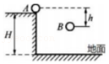

40．（枣强县校级月考）做杂技表演的汽车从高台水平飞出，在空中运动一段时间后着地。一架相机通过多次曝光，拍摄得到汽车在着地前后一段时间内的运动照片，如图所示（虚线为正方形格子）。

已知汽车长度为3.6m，相邻两次曝光的时间间隔相等，第三个像是刚好着地的时刻，由照片可以推算出汽车离开高台时的瞬时速度大小为　 　m/s，高台离地面的高度为　 　m（取g＝10m/s2）。

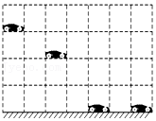

**四．计算题（共2小题）**

41．（历下区校级模拟）如图所示是某学校水塔简易图，管道铺设在倾角为θ的斜面上，管道口C水平，C距离水平地面高度为h。为了减小水对管道的冲击力，把管道ABC部分做成半径为r的菁优网-jyeoo圆形管道，AB平行于斜面且是圆的直径。某时刻储水罐中的水面距离水平地面高度为H，储水罐的横截面积远大于管道的横截面积S，管道中水的密度为ρ，水通过管道时阻力不计，水通过管道转弯处近似认为速度大小保持不变，重力加速度为g。求：

（1）水流经过管道B点处的速度大小；

（2）质量为△m的小水柱对管道B点处作用力的大小；

（3）水从C点喷出后落地点距离管口C点正下方D点的距离。

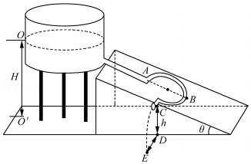

42．（肥城市模拟）一种餐桌的构造如图甲所示，已知圆形玻璃转盘的半径r＝0.6m，圆形桌面的半径R＝1m，不计转盘的厚度，桌面到地面的高度h＝1m。轻绳一端固定在转盘边缘，另一端连接着质量m＝2Kg的小物块，小物块被轻绳带动沿桌面边缘一起旋转，达到稳定状态后，二者角速度相同，均为QUOTE 5rad/s，俯视图如图乙所示。某时刻轻绳突然断裂，小物块沿桌面边缘飞出，重力加速度g取10m/s2。求：

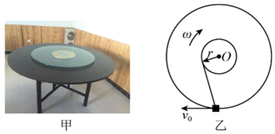

（1）小物块的落地点到桌面和转盘共同圆心O的距离；

（2）绳断之前轻绳拉力的功率P。（计算结果可保留根号）